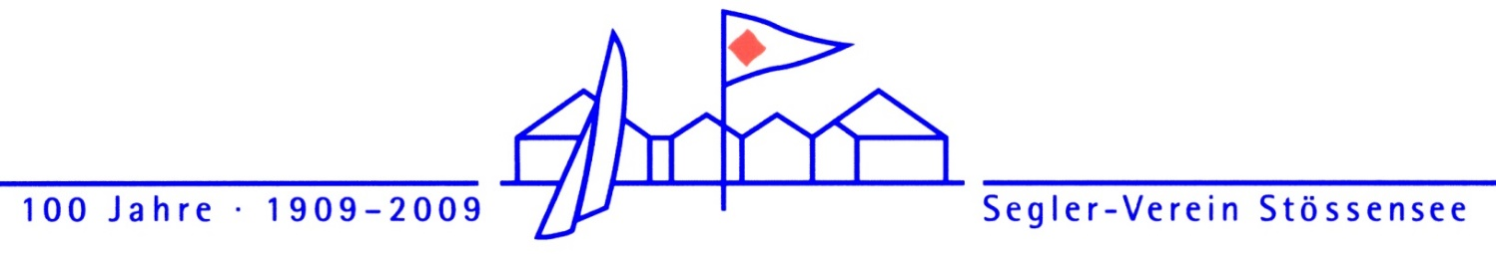

Fahrtensegeln im SVSt Kurzbericht des Törns

Skipper / Skipperin:
Crew:
Bootsname:
Bootstyp:
Dauer der Reise vom: |  | bis:
Anzahl Reisetage: |  | Anzahl Hafentage:
Reiseweg:

Zurückgelegte Strecke, gesamt: |  | sm gesegelt: |  | sm motort: |  | sm

Besondere Ereignisse:
Bemerkung / Motto zum Törn:

Ich nehme an den Fahrtenwettbewerben des BSV und / oder des DSV/KA teil ja nein
Ich beantrage den Zuschuss zum Fahrtensegeln ja nein

Datum: |  | Name:

___________________________________
Anmerkung: Die o.a.Angaben dienen der internen Mitteilung an den SVSt.
Die mit ° versehenen Angaben werden auf der Website des SVSt veröffentlicht.

